Муниципальное дошкольное образовательное учреждение
«Детский сад №122 комбинированного вида»

Итоговое интегрированное занятие
«Веселое путешествие»
для детей второй младшей группы

Подготовила воспитатель
высшей кв. категории:
Данкина Н.И.

Саранск 2022 год
Образовательные задачи:
- Закрепить умение подбирать слова противоположные по смыслу (антонимы);
- закрепить умение детей выделять и объединять предметы по одному (общему признаку)
- закрепить знания о домашних и диких животных.
- закрепить понятия «фрукты-овощи».
- закрепить понятия: «один», «много».
- Закреплять знания детей о сезонных изменениях в природе с приходом весны.
- Практиковать в умении определять эмоции по характерным признакам.
- Учить передавать красоту и нежность цветов;
- Закреплять умение рисовать цветы нетрадиционным способом (бумажным шариком)

Развивающие задачи:
- Формировать внимание, мышление, воображение, память;
- учить доброжелательно, взаимодействовать с педагогом и сверстниками в решении игровых и познавательных задач;
- учить внимательно, слушать, наблюдать за происходящим,
- Развивать слуховое восприятие
- Развивать связанную речь

Воспитательные задачи:
- воспитывать бережное отношение к природе
- вызывать у детей желание работать в группах, сообща.
- Воспитывать аккуратность.

Интеграция образовательной деятельности: «Познавательное развитие», «Социально-коммуникативное развитие, «Речевое развитие», «Художественно-эстетическое развитие».

Материалы и оборудование:
- картинки солнышка грустного и веселого;
- игрушка зайчик и медведь; прищепки по количеству детей;
- мячик, кегля, матрешка, стакан, сундук.
- Муляжи диких и домашних животных, овощей и фруктов.
- ёлочки 2 штуки;
- корзинки для игр;
- картинки весенние цветы.
- листы бумаги для рисования,
- листы бумаги для изготовления шариков,
- тарелочки с гуашью желтого цвета,
- салфетки.

Ход занятия:
Дети вместе с воспитателем встают в круг.
Доброе утро лесам и полям! (руки вверх)
Доброе утро скажу всем друзьям! (руки в стороны)
Доброе утро, родной детский сад!
Видеть друзей своих очень я рад! (хлопают в ладоши)
Воспитатель. Дети, посмотрите, сколько у нас гостей! Давайте с ними поздороваемся (дети здороваются)
Воспитатель. Сегодня наши гости пришли к нам, чтобы посмотреть, какими вы стали большими, что вы умеете делать, чему научились за год.
Воспитатель. Ребята, я предлагаю вам вместе со мною отправиться в веселое путешествие. Там нас ждут интересные задания, занимательные игры.
Воспитатель. Вы согласны отправиться в путешествие?
Воспитатель. Скажите, ребята, на чем можно путешествовать?
Дети. На машине, на самолёте, на автобусе, на велосипеде, на корабле и т. д.
Воспитатель. Как, одним словом, назвать всё то, что вы сейчас перечислили?
Дети. Транспорт.
Воспитатель. Так как у нас с вами нет никакого транспорта, я предлагаю путешествовать пешком. В дорогу с собою мы возьмем только багаж знаний. Я, думаю, он нам очень пригодится. Сначала давайте проведем небольшую разминку. Готовы? Слушайте внимательно:
Д/и «Скажи наоборот»
Большой – маленький
Высокий – низкий
Длинный – короткий
Широкий – узкий
Тепло – холодно
Один – много
Злой – добрый
Светло – темно
Сладкий – кислый
Грустный – веселый
Пасмурно – солнечно
Горячий - холодный
Воспитатель. А теперь становитесь в колонну по одному и следуйте за мной, не отставая друг от друга.
(Дети выстраиваются в колонну и шагают за воспитателем.)
Зашагали ножки
Прямо по дорожке
Ну-ка, веселее
Вот как мы умеем
Стоп!
Воспитатель: посмотрите, кто нас встречает? (Ответы детей)
Воспитатель: Ребята, как вы думаете, какое настроение у нашего солнышка? (если дети не отвечают, задаю вопросы о настроении или даю сравнение: как вы считаете, оно грустное или веселое). (У солнышка грустное настроение).
Воспитатель: А почему вы считаете, что настроение у солнышка грустное?
(Потому, что, солнышко плачет, у него текут слезки и ротик смотрит вниз).
Воспитатель: А как вы думаете, почему оно грустит? Посмотрите внимательно на солнышко? Чего еще нет, у нашего солнышка? (У солнышка, нет лучиков).
Воспитатель: Ребята, а как вы думаете из чего, мы можем сделать солнышку лучики, посмотрите на свои столики?
(Мы можем сделать из бумаги, а можем сделать из прищепок).
Воспитатель: Давайте мы с вами подарим нашему, солнышку, лучики радости из прищепок. Подарим? (Да, подарим).
Воспитатель: посмотрите, сколько прищепок у меня в корзинке? (Много) Возьмите себе по одной прищепки. Сколько осталось в корзинке прищепок?
(Ни сколько) Сколько у вас прищепок? (Одна)
Я возьму наше грустное солнышко и подойду к каждому из вас, и вы каждый подарите нашему солнышку свой лучик радости (далее воспитатель обходит с солнышком каждого ребенка, и дети дарят солнышку лучик радости).
Воспитатель: Ребята, а сейчас вместе скажем: «Раз, два, три, солнышко блести!» (дети проговаривают слова вслед за воспитателем). Ребята, посмотрите, какое стало наше солнышко? (Оно, стало веселым, оно улыбается и больше не плачет).
Воспитатель: продолжаем наше путешествие, встаем друг за другом.
Зашагали ножки
Прямо по дорожке
Ну-ка, веселее
Вот как мы умеем
Стоп!
Д/и «Такие разные животные» (педагог подводит детей к столу, где расставлены дикие и домашние животные).
Воспитатель: посмотрите, вдали стоит сундук.
И этот сундук кто-то охраняет.
Воспитатель: Ребята, кто охраняет сундучок?
Дети: Животные
Воспитатель: а какие бывают животные?
Дети: Домашние и дикие
Воспитатель: Давайте возьмем каждый по одному животному и скажем, какое это животное, домашнее или дикое? Как зовут детеныша?
Сейчас мы поиграем в игру «Помоги животному найти свой дом»
Воспитатель: Вам необходимо поставить животных в ту зону, где они живут: домашних – возле домика; диких – в лесную зону.

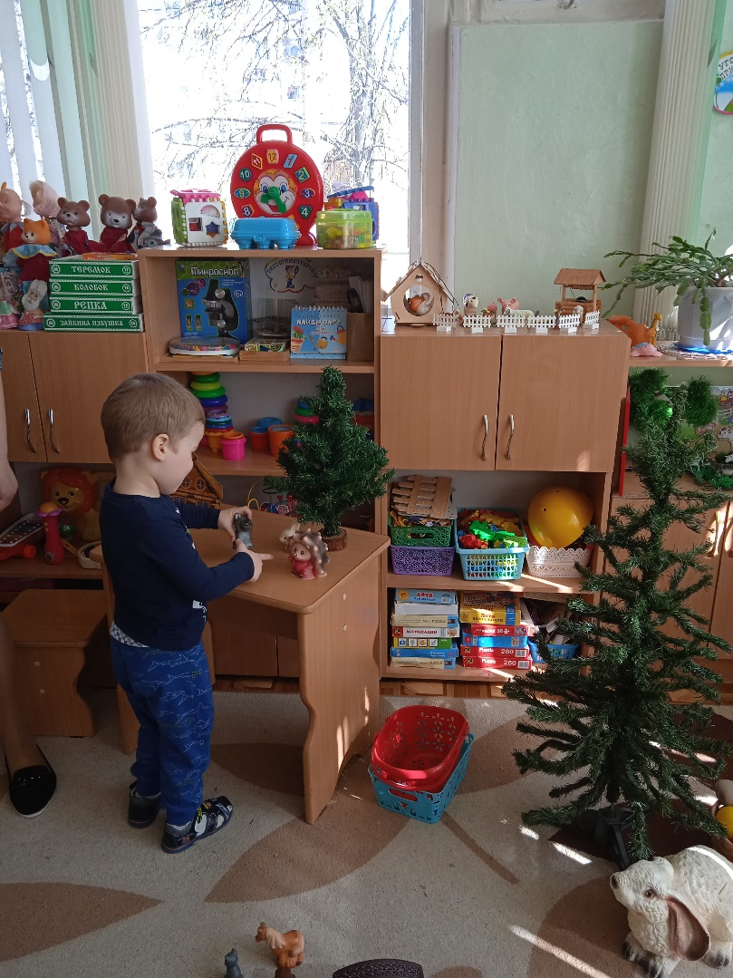

Воспитатель: Молодцы, вы справились с заданием, давайте посмотрим, что охраняли животные в сундуке.
Дети: Игрушки
Воспитатель: что это? Дети: Мяч
Воспитатель: из чего он сделан? Дети: из резины, он резиновый.
Воспитатель: как называется игрушка? Дети: кегля.
Воспитатель: из чего она сделана?
Дети: кегля сделана из пластмассы, она пластмассовая.
Воспитатель: что это?
Дети: Матрешка.
Воспитатель: из чего сделаны матрешка?
Дети: из дерева, она деревянная.
Воспитатель: что это?
Дети: Стакан.
Воспитатель: из чего сделан стакан?
Дети: из стекла, он стеклянный.
Воспитатель: Молодцы, ребята, вы все верно сделали и сказали.
Воспитатель: продолжаем наше путешествие, встаем друг за другом.
Зашагали ножки
Прямо по дорожке
Ну-ка, веселее
Вот как мы умеем
Стоп!
Воспитатель: Нас встречает зайка, посмотрите. Какая корзинка у него. Что же в ней лежит? (корзина с овощами и фруктами)
Воспитатель.
- Ребята, да это же корзина Бабушки Полины, я ее знаю. Она собрала большой урожай овощей и фруктов. Ей необходимо разложить овощи и фрукты в разные корзинки. Сама она справиться не может.
- Давайте мы ей поможем? (Дети раскладывают фрукты и овощи по корзинкам)
- Молодцы, ребята! Помогли бабушке Полине.

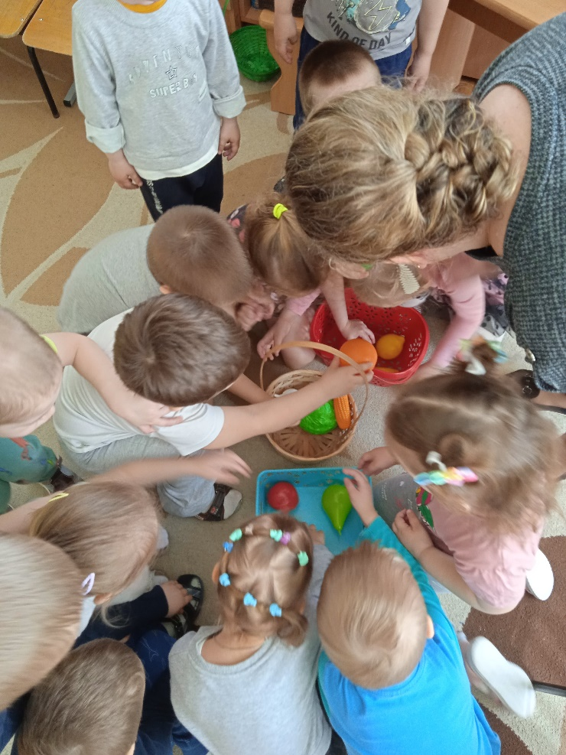
Воспитатель: Дети посмотрите под ёлочкой кто- то спит.
Дети: Медведь.
Воспитатель: Давайте его разбудим,
Дети: Мишка просыпайся! (все дружно будят медведя).
Медведь (игрушка): что вы расшумелись, спать хочется, холодно, зима.
Воспитатель: Дети, разве зима сейчас?
Дети: Нет.
Воспитатель: Какое время года?
Дети: Весна!
Воспитатель: Давайте, ребята, расскажем мишке о приметах весны.
Отвечая на вопрос, предложение начинайте со слова «весной».
Примерные ответы детей:
Весной тает снег, бегут ручьи;
Весной солнышко яркое и теплое;
Весной появляются насекомые;
Весной прилетают птицы;
Весной распускаются листочки;
Весной зеленеет трава;
Весной люди меняют теплую одежду на легкую;
Весной появляются первые цветы.
Физкультминутка «У медведя дом большой»
У медведя дом большой,
Ой–ой-ой (тянутся руками вверх).
А у зайки маленький,
Ай-ай-ай (приседают).
Мишка сам пошел домой,
Ой-ой-ой (шагают на месте).
И запрыгал заинька.
Ай-ай-ай (прыгают).

- Мишутка приготовил нам интересные картинки-задания. Давайте поможем ему разобраться, что изображено на этих картинках? Как можно назвать эти предметы одним словом? (Воспитатель показывает иллюстрации)
Воспитатель: Какие первые весенние цветы вы знаете? (Подснежник, ландыш, одуванчик) Скажите ребята, цветы красивые? (да). А хотите, чтобы они у нас были? (да). Как же нам быть ведь их рвать нельзя. Что мы можем сделать? (Нарисовать) Что есть у цветов? (Листочки, стебель, лепестки)
Давайте вместе с вами нарисуем красивый цветок. Сначала нужно приготовить комочек сжатой бумаги для рисования. Возьмите 1 лист бумаги. Сминаем его руками и катаем между ладонями.
Лист бумаги мы сжимаем
И ладошки разминаем.
Мы, стараемся, катаем
Дружно в шарик превращаем.
Не дадим ему скучать,
Будем им мы рисовать.
Молодцы, у вас получился бумажный шарик. Давайте нашими шариками нарисуем красивые желтые одуванчики.
А сейчас приступаем к работе.

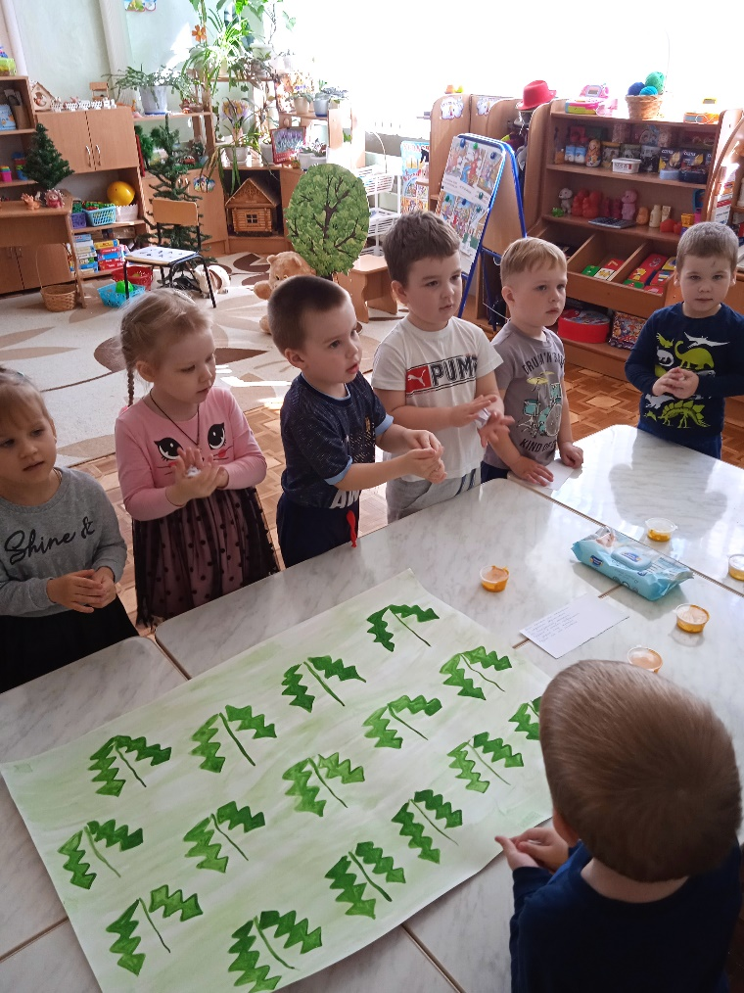

Воспитатель: Какие красивые одуванчики у вас получились! Молодцы!
А сейчас давайте возьмем, друг друга за руки пройдемся в хороводе и друг другу улыбнемся. - Наше путешествие подходит к концу, и пора возвращаться в группу.
- Подходите-ка ко мне,
Закрывайте глазки все,
Раз, два, три мы покружились,
В группе снова очутились.
Рефлексия:
- Что понравилось в нашем путешествии?
- В какие игры играли?
- Что вам особенно понравилось в путешествии?
- Что было интересно?

